**Interactividad: Estándares internacionales**

Por favor, diseñar un esquema interactivo como el que se muestra a continuación sobre los estándares internacionales.

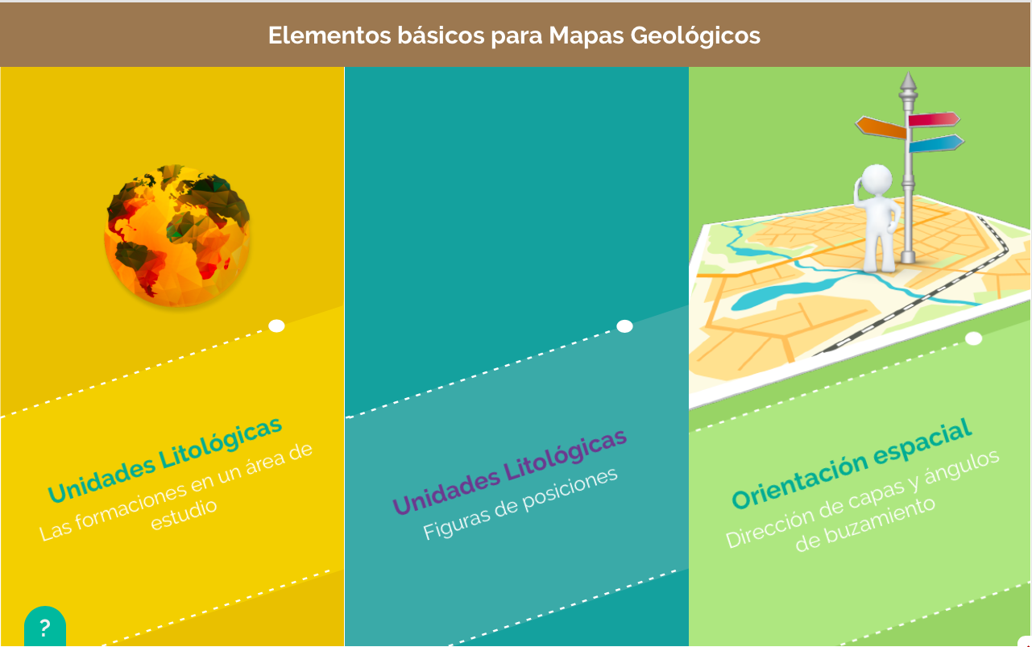

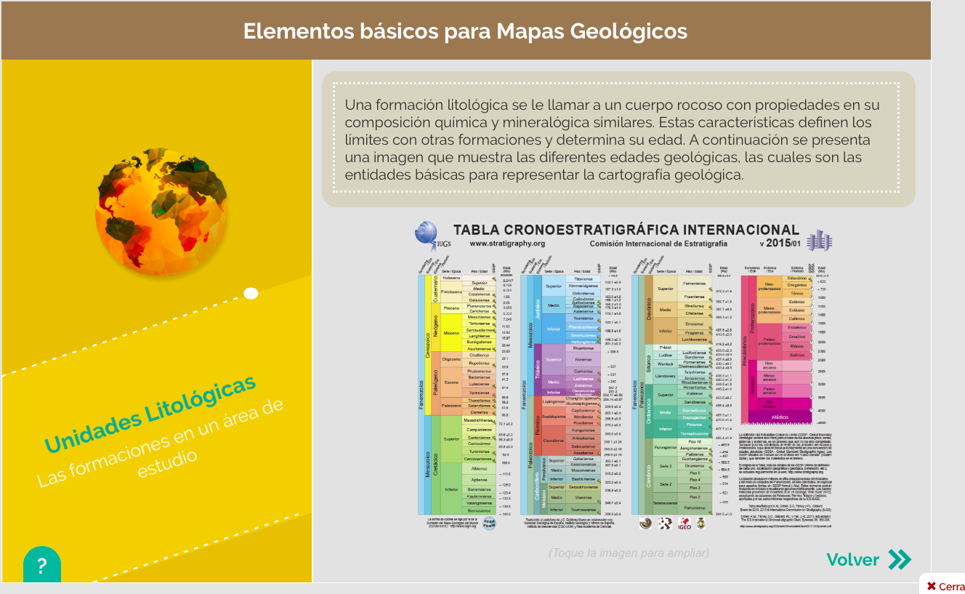

Ref: file:///Volumes/Multimedia_1/Interactividades/Edge/3%20items/columnas/columnas.html

Título: Estándares internacionales

Instrucción al estudiante: Para conocer sobre los estándares internacionales, puedes hacer clic en cada ítem.

Ítems: EDI

XML

UML

Información que se despliega:

**EDI.** EDI, (*Electronic Data Interchange*) es un estándar mundial de comercio, el cual tiene sus inicios 20 años atrás. Es el único en el mundo que ha sobrevivido a pesar del surgimiento de otros. Indica los documentos o transacciones electrónicas globales que se están intercambiando entre clientes, proveedores, etc.

Estos documentos o transacciones electrónicas fueron desarrollados hace más de 20 años por la [ONU](http://www.monografias.com/trabajos5/ornaun/ornaun.shtml). Actualmente dentro de EDI están:

* ANSI X- 12
* EDIFACT

Los componentes de EDI necesarios para implementarlo son *software* traductor, estándar EDI a utilizar y, medios de comunicación con los socios comerciales. Por ejemplo, si se tiene un sistema de información SAP dentro del módulo de pedidos, tendremos que generar las órdenes de compra a los proveedores, ya que en SAP existe el módulo EDI que generara las órdenes de compra con todas las características del modelo SAP.

**XML**. Es un lenguaje de marcas extraíble que identifica los códigos de marcas fácilmente, ya que se pueden almacenar los datos de forma legible. Este modelo permite, desde un punto de vista muy sencillo, estructurar la información para el envío con seguridad; se sabe de ante mano que dicha información está interrelacionada con la misma estructura enviada. Es así que XML, permite la interacción de una aplicación con otra, recibiendo y enviando información y datos estructurados, mediante Internet.

Uno de los grandes usos de este tipo de sistema son los pagos y transacciones a las entidades públicas y privadas (bancos, fundaciones, etc.). Esto permite enviar información bidimensional, para generar una integración de aplicaciones remotas. También permite diseñar y adaptar la información de forma interactiva, de tal manera que logre generar presentaciones dinámicas, principalmente orientadas a B2C, relacionado con proyectos, de solución informática, de índole administrativa y productiva, teniendo en cuenta el elemento inicial e indispensable de una necesidad en determinado momento y, el posterior análisis de la misma.

**UML.** Uno de los conceptos más usados en los últimos años son los procesos de negocios. A través del tiempo, los modelos tecnológicos han abarcado todo plan de negocio de cualquier compañía. El lenguaje UML (lenguaje unificado de modelado) genera interacciones privadas dentro de una organización. Este lenguaje de programación tiene aplicaciones más allá de un desarrollo de *software* y, ayuda a evaluar el proceso de flujos de fabricación.

Este *software* es compatible con varias herramientas de diagramación, las cuales describen los límites, la estructura y el comportamiento del sistema, desarrollando un análisis directo en diseños orientados a objetivos. Este sistema es una combinación de varias nociones dirigidas a objetos, técnica de modelado de objetos e ingeniería de *software*; usando los beneficios de estos enfoques, se presenta una metodología más uniforme y sencilla de usar.